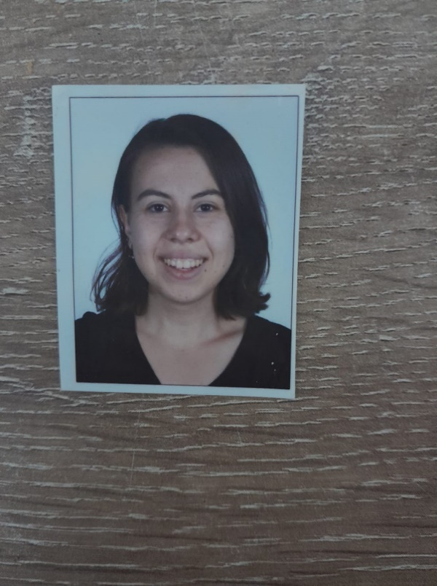

**KİŞİSEL BİLGİLER**

**AD – SOYAD:** Melike AKALIN

**E- POSTA:** [melike2000582@gmail.com](mailto:melike2000582@gmail.com)

**TELEFON NUMARASI:** 5449679597

**ADRES:** Yaşamkent Mahallesi 1580 sk. No 23 Eskişehir/ tepebaşı

**DOĞUM TARİHİ:** 25.02.2000

**EĞİTİMLER**

Toki İkram Cirit Anadolu Lisesi 2014-2018

Alanya Alaadin Keykubat Üniversitesi Ön lisans Çocuk Gelişimi 2019 – 2021

Düzce Üniversitesi Eğitim Fakültesi Okul Öncesi Öğretmenliği 2022- 2024

**İŞ DENEYİMİ**

28.02.2020 - 18.03.2020 Alanya anaokulu ( Stajyer)

01.03.2021 - 02.06.2021 Uluönder özel eğitim uygulama merkezi (Stajyer)

20.10.2023 – 22.12.2023 23 Nisan Anaokulu ( Stajyer)

19.02.2024 – 13.05.2024 Güzelbahçe Anaokulu ( Stajyer)